

NSQ型潜水泥沙泵
安装使用说明书

济南金鼎诺泵业有限公司
安全警告

▲使用前请仔细阅读警告
1、电泵必须良好接地。
2、开机前油室中必须注入适量汽轮机油。
3、开机前必须确保电机冷态绝缘电阻不低于50ΜΩ。
目录
一、概述………………………………………………………（1）
二、结构特征与工作原理……………………………………（1）
三、技术特性…………………………………………………（1）
四、外形及安装尺寸…………………………………………（4）
五、使用条件…………………………………………………（4）
六、安装与使用………………………………………………（4）
七、装配、拆卸………………………………………………（5）
八、故障分析与排除…………………………………………（5）
九、保养、维修………………………………………………（5）
十、易损件明细表……………………………………………（6）
十一、订购成套产品、配套供应范围………………………（6）
十二、质量保证………………………………………………（6）
十三、定货须知………………………………………………（6）
- 概述
- NSQ型潜水泥沙泵是电机与水泵同轴一体潜入介质中工作的水利机械，该
产品选材精良、结构先进、过流通道宽阔、排污能力强。适合于输送含有沙石、煤渣、尾矿等固体颗粒的液体，主要用于冶金、矿山、火力发电厂等企业泥浆类液体的清除及输送，是传统泥浆泵的理想替代产品。
该系列产品是吸收国外先进技术设计制造。水泵除主叶轮外在底部增加一套搅拌叶轮，能将沉淀的淤渣喷击成湍流，是水泵在没有辅助装置的情况下能够实现高浓度输送。独特的密封装置的运行可靠性，大大延长了其使用寿命。电极采用过热保护，根据用户的要求可增加近水检测等多种保护装置，能在恶劣工况条件下长期安全运行。
- 型号意义：如
NSQ 200—15—22 L

附加冷却装置
电机配套功率：22kw
额定扬程：15m
额定流量：200 m³/h
型号特征：潜水泥浆泵
- 结构特征与工作原理
NSQ型潜水泥浆泵为水泵与电机同轴一体，工作时通过电机轴带动水泵叶轮旋转，将能量传递给浆体介质，使之产生一定的流速，带动固体物流动，实现浆体的输送。
其主要特点如下：
- 整机为干式电机下泵式结构。电机采用机械密封保护，能有效地防止高压水和杂质进入电机内腔。
- 除主叶轮外，还设有搅拌叶轮，能将沉淀于水底的淤渣搅拌成湍流后抽取出来。
- 叶轮、搅拌叶轮等主要过流部件采用高耐磨材质制造，耐磨损、耐腐蚀、无堵塞、排污能力强，能有效地通过较大的固体颗粒。
- 不受吸程限制，吸渣效率高，清淤更彻底。
- 无需配备辅助真空泵，投资更低廉。
- 无需配备辅助搅拌或喷击装置，操作更简便。
- 电机潜入水下，无需建设复杂的地面保护和固定装置，管理更便易。
- 搅拌叶轮直接接触沉积面，通过下潜深度控制浓度，因而浓度控制更自如。
- 设备直接潜入水下工作，无噪音及震动，现场更整洁。
- 技术特性
- 系列型谱：泵的系列型谱见（P2）。
- 主要参数：泵的主要性能参数见（P3）。
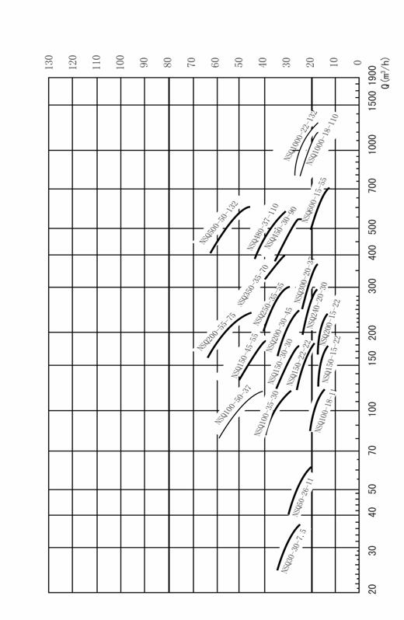
性能参数表
序号 | 型号 | 流量  m³/h | 扬程  m | 电机功率  kw | 转速  r/min | 效率 | 间接通过  最大颗粒  mm | 出水口径mm | 状态
1 | NSQ30-30-7.5 | 24 | 31 | 7.5 | 1460 | 43 | 13 | 80 | √
1 | NSQ30-30-7.5 | 30 | 30
1 | NSQ30-30-7.5 | 36 | 29
2 | NSQ50-21-11 | 35 | 22 | 11 | 1460 | 48 | 21 | 100 | ※
2 | NSQ50-21-11 | 50 | 21
2 | NSQ50-21-11 | 60 | 20
3 | NSQ100-16-11 | 70 | 20 | 11 | 1460 | 55 | 21 | 100 | √
3 | NSQ100-16-11 | 100 | 16
3 | NSQ100-16-11 | 120 | 15
4 | NSQ50-26-15 | 35 | 29 | 15 | 1460 | 48 | 13 | 100 | √
4 | NSQ50-26-15 | 50 | 26
4 | NSQ50-26-15 | 60 | 24
5 | NSQ60-30-15 | 42 | 33 | 15 | 1460 | 50 | 13 | 100 | √
5 | NSQ60-30-15 | 60 | 30
5 | NSQ60-30-15 | 72 | 27
6 | NSQ100-18-15 | 70 | 20 | 15 | 1460 | 55 | 21 | 100 | √
6 | NSQ100-18-15 | 100 | 18
6 | NSQ100-18-15 | 120 | 15
7 | NSQ150-15-15 | 105 | 17 | 15 | 1460 | 56 | 21 | 150 | √
7 | NSQ150-15-15 | 150 | 15
7 | NSQ150-15-15 | 180 | 13
8 | NSQ150-22-22 | 105 | 25 | 22 | 980 | 60 | 32 | 150 | √
8 | NSQ150-22-22 | 150 | 22
8 | NSQ150-22-22 | 180 | 20
9 | NSQ200-15-22 | 140 | 17 | 22 | 980 | 60 | 45 | 150 | √
9 | NSQ200-15-22 | 200 | 15
9 | NSQ200-15-22 | 240 | 13.5
10 | NSQ150-30-30 | 105 | 33 | 30 | 980 | 50 | 21 | 150 | √
10 | NSQ150-30-30 | 150 | 30
10 | NSQ150-30-30 | 180 | 26
11 | NSQ300-20-37 | 240 | 22 | 37 | 980 | 58 | 28 | 150 | √
11 | NSQ300-20-37 | 300 | 20
11 | NSQ300-20-37 | 360 | 17
12 | NSQ200-30-45 | 140 | 33 | 45 | 980 | 53 | 25 | 150 | √
12 | NSQ200-30-45 | 200 | 30
12 | NSQ200-30-45 | 240 | 27
13 | NSQ150-45-55 | 105 | 47 | 55 | 980 | 50 | 21 | 150 | √
13 | NSQ150-45-55 | 150 | 45
13 | NSQ150-45-55 | 180 | 42
14 | NSQ250-35-55 | 175 | 38 | 55 | 980 | 53 | 36 | 150 | √
14 | NSQ250-35-55 | 250 | 35
14 | NSQ250-35-55 | 300 | 33
15 | NSQ600-15-55 | 420 | 18 | 55 | 980 | 62 | 32 | 250 | ★
15 | NSQ600-15-55 | 600 | 15
15 | NSQ600-15-55 | 720 | 11
16 | .  NSQ200-45-75 | 140 | 48 | 75 | 980 | 52 | 18 | 150 | √
16 | .  NSQ200-45-75 | 200 | 45
16 | .  NSQ200-45-75 | 240 | 41
17 | NSQ400-25-75 | 280 | 29 | 75 | 980 | 62 | 29 | 200 | ※
17 | NSQ400-25-75 | 400 | 25
17 | NSQ400-25-75 | 480 | 23
18 | NSQ500-25-90 | 350 | 30 | 90 | 980 | 65 | 25 | 200 | √
18 | NSQ500-25-90 | 500 | 25
18 | NSQ500-25-90 | 600 | 20
19 | NSQ400-50-110 | 280 | 54 | 110 | 980 | 56 | 28 | 200 | ※
19 | NSQ400-50-110 | 400 | 50
19 | NSQ400-50-110 | 480 | 45
20 | NSQ1000-18-110 | 700 | 22 | 110 | 980 | 68 | 50 | 300 | √
20 | NSQ1000-18-110 | 1000 | 18
20 | NSQ1000-18-110 | 1200 | 13
21 | NSQ780-26-110 | 545 | 29 | 110 | 980 | 68 | 50 | 300 | √
21 | NSQ780-26-110 | 780 | 26
21 | NSQ780-26-110 | 935 | 22
22 | NSQ400-60-132 | 280 | 64 | 132 | 980 | 68 | 28 | 200 | ★
22 | NSQ400-60-132 | 400 | 60
22 | NSQ400-60-132 | 480 | 55
23 | NSQ500-45-132 | 350 | 49 | 132 | 980 | 67 | 28 | 200 | √
23 | NSQ500-45-132 | 500 | 45
23 | NSQ500-45-132 | 600 | 42
24 | NSQ500-55-132 | 350 | 59 | 132 | 980 | 70 | 28 | 200 | √
24 | NSQ500-55-132 | 500 | 55
24 | NSQ500-55-132 | 600 | 52
25 | NSQ800-35-132 | 560 | 38 | 132 | 980 | 70 | 42 | 300 | √
25 | NSQ800-35-132 | 800 | 35
25 | NSQ800-35-132 | 960 | 32
26 | NSQ1000-22-132 | 700 | 27 | 132 | 980 | 71 | 50 | 300 | √
26 | NSQ1000-22-132 | 1000 | 22
26 | NSQ1000-22-132 | 1200 | 17
27 | NSQ650-52-160 | 455 | 56 | 160 | 980 | 65 | 28 | 200 | √
27 | NSQ650-52-160 | 650 | 52
27 | NSQ650-52-160 | 780 | 44
28 | NSQ600-55-200 | 420 | 59 | 200 | 980 | 62 | 28 | 250 | √
28 | NSQ600-55-200 | 600 | 55
28 | NSQ600-55-200 | 720 | 50
29 | NSQ800-55-220 | 560 | 60 | 220 | 980 | 66 | 38 | 300 | √
29 | NSQ800-55-220 | 800 | 55
29 | NSQ800-55-220 | 960 | 50
30 | NSQ1250-35-220 | 875 | 39 | 220 | 980 | 70 | 45 | 350 | ※
30 | NSQ1250-35-220 | 1250 | 35
30 | NSQ1250-35-220 | 1500 | 30
31 | NSQ1500-35-250 | 1050 | 40 | 250 | 980 | 72 | 50 | 350 | ★
31 | NSQ1500-35-250 | 1500 | 35
31 | NSQ1500-35-250 | 1800 | 30
32 | NSQ1750-30-250 | 1225 | 34 | 250 | 980 | 70 | 55 | 350 | ※
32 | NSQ1750-30-250 | 1750 | 30
32 | NSQ1750-30-250 | 2100 | 25
33 | NSQ2000-35-315 | 1400 | 40 | 315 | 980 | 72 | 60 | 400 | ★
33 | NSQ2000-35-315 | 2000 | 35
33 | NSQ2000-35-315 | 2400 | 30
 | 标记√为常规产品，标记※为常规产品的变形产品，标记★为有图纸但未开型产品，未开型产品订做供货期为45-60天。
- 外形及安装尺寸
泵的外形图见（P7），外形尺寸见（P7）；安装、使用示例见（P8|、P9）。
- 使用条件
- 电源为50Hz、380V三相交流电源。
- 介质的最高温度不得高于40℃，介质中不含易燃易爆性气体。
- 介质中固体颗粒的最大体积浓度为30%，最大介质密度为1.2kg/L。
- 机组最大潜水深度一般不大于20米，最小潜水深度以淹没电机为准。
- 机组在介质中以立式工作为好，运行方式为连续运转。
注：当现场条件不符合上述规定时，请在订货时说明，可根据要求定制。
- 安装与使用
- 安装前的检查及注意事项：
  - 运行环境应符合使用条件的规定。
  - 实际流量、扬程应与性能曲线相吻合，最佳流量范围为额定流量的80%~120%之间；流量超过额定流量的120%有可能导致机组严重损坏。
  - 检查机组的装配质量是否良好，紧固件有无松动现象，电缆有无破损，电源及电器设备是否可靠。
  - 检查电源电压、频率是否和铭牌要求相符；检查启动、控制、保护设施是否起被完好。
  - 检查油室中的油量是否适中；机组在立式位置时油位应到注油口，否则应诸如汽轮机油至适量。
  - 带冷却罩的潜水泥浆泵开机时必须确保持续注入清洁冷水，并确保排水口畅通，冷却水从冷却装置下端一侧流入，从另一侧上端流出。
  - 用500V兆欧表测量电机冷态绝缘电阻应不低于50ΜΩ。
  - 注意事项：
机组正常运转后，应随时观察电源电压、工作电流、水泵流量及电泵振动是否正常。如发生下列情况之一应立即停机检查：
    - 工作电流超过额定电流。
    - 额定扬程时，流量降低20%或泵间断出水时。
    - 电泵工作时，不带冷却装置电泵的电机部分露出水面，或带冷却装置电泵的蜗壳部分露出水面时。
    - 电源电压过高或过低时（高于400V或低于340V）。
    - 电机绝缘电阻低于0.5ΜΩ时。
    - 机组有明显的振动和噪声时。
- 安装
- 电气接线：
- 电泵动力电缆为四芯，三根电源线，一根接地线；配有保护装置的电泵带有相应的控制电缆；电泵电缆的芯线都有表示不同功能的标识牌，见下表
类型 | 标识 | 芯线名称 | 芯线功能 | 电缆长度 | 电缆芯线对其接地线的绝缘电阻
动力电缆 | U、V、W | 三项电源芯线 | 控制三相电源 | 10m | ∞
动力电缆 |  | 接地芯线 | 和地相连 | 10m | 与外壳一体
控制电缆 | WC | 热保护芯线 | 接热保护器 | 10m | 0
控制电缆 | YS | 油水探头芯线 | 接油水探头 | 10m | ∞
控制电缆 | XL | 泄露保护芯线 | 接浮子开关 | 10m | ∞
控制电缆 | JS | 泄露信号 | 接油水探头 | 10m | ∞
控制电缆 | ZC | 轴温信号线 | 接热保护器 | 10m | 0
严格按照各标识牌标明的芯线与控制柜相同标识的接线柱接线。用万能表检查各芯线与各自接地线的电阻值应符合上表的规定。接地线必须可靠接地。
- 安装过程中应随时监测绝缘电阻，下井后监测电机绝缘电阻不得小于5ΜΩ；接好电器设备方可启动。
- 接通电源，如泵出水少，则电泵有可能接反，停机调换三项电源线任意两根接头。
- 安装方式：
安装方式为移动式安装，将电泵立式直立悬吊放入水中，放置应平稳；然后系好电缆，泵出口连接好管路；此方法安装简单、移动方便。
- 装配、拆卸
装配顺序：
  - 将“0”形密封圈装在油室上，装好转子部件，再装上定子部装；
  - 装好电机上端盖，并将电缆座组装好，再装上吊环螺钉与提把；
  - 装上电缆护套，相序标识牌与接地标牌；
  - 反头装好机械密封，后泵盖，机械密封座；
  - 装上耐磨套与油封；
  - 装上键和副叶轮、内泵盖并套上“0”形密封圈；
  - 装上叶轮及叶轮压板，然后再装上泵体；
  - 装上进水支架，轮？和吸砂板；
  - 装上橡胶环及搅拌叶轮，然后装上底座；
  - 拆卸时可参照装配顺序，反向进行。
- 故障分析与排除
常见的故障分析与排除方法件（P10）。
- 保养、维修
- 机组长期不用时，应及时提出，擦拭干净表面，清除滤网处杂物，涂上防锈油，放在干燥通风处。
- 机组在连续或累计运行满2500小时后，应检查紧固件、密封情况，及时更换油室中的汽轮机油和机械密封件。
- 电泵使用满一年后，须提出检修；及时更换油封、叶轮、搅拌叶轮、内泵盖、吸水板等易损件。
- 机组重新拆装后，电机内腔及油室内必须打0.2Mpa的气压试验，5分钟不得有泄漏现象。
- 易损件明细表
序号 | 名称 | 单台用量 | 备注
1 | 蜗壳 | 1个 | 耐磨材质
2 | 叶轮 | 1个 | 耐磨材质
3 | 搅拌叶轮 | 1个 | 耐磨材质
4 | 内泵盖 | 1个 | 耐磨材质
5 | 吸水板 | 1个 | 耐磨材质
6 | 机械密封 | 1套
7 | 油封 | 1组
- 订购成套产品、配套供应范围
用户可以根据需要，订购下列成套范围的全部或一部分，用户在订货合同中标明：
- NSQ型潜水泥浆泵主机一台、《NSQ型潜水泥浆泵使用说明书》一份、《合格证》一份、《装箱清单》一份。
- 启动控制柜一台、《启动控制柜使用说明书》一份、《合格证》一份。
- 输水管分输钢管和输水胶管两种。
- 输水钢管包括直管、弯管、胶垫、螺栓、螺母、垫圈等。
- 输水胶管包括胶管接头、胶管卡子、胶管等。
- 易损件
- 必备的专用工具。
- 质量保证
在输送介质符合泵的过流部件材质要求，用户恰当的遵守本使用说明书的条件下，从本厂发货之日起18个月，连续运转不超过12个月，产品因制造不良而发生损坏或不能正常工作时，本厂免费为用户更换或修理产品，易损件的正常磨损不在此限。
- 定货须知
- 定货时请注明产品规格，成套范围。
- 蜗壳、叶轮、搅拌叶轮、内泵盖、吸水板、机械密封、油封等易损件，用户可根据需要单独购买以备急用。
- 如果用户的使用场合符合第五条中使用条件的规定如电压、频率不符或水质不符等情况，用户均可提出要求进行特殊定货。

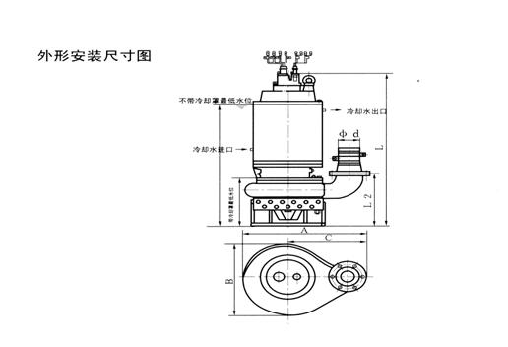
外形安装尺寸表
序号 | 型号 | L  （mm） | L1  （mm） | L2  （mm） | A  （mm） | B  （mm） | C  （mm） | d  (mm)
1 | NSQ30-30-7.5 | 842 | 700 | 296 | 605 | 390 | 396 | 80
2 | NSQ50-21-11 | 913 | 738 | 300 | 606 | 406 | 405 | 100
3 | NSQ100-16-11 | 913 | 738 | 300 | 606 | 406 | 405 | 100
4 | NSQ50-26-15 | 950 | 774 | 290 | 632 | 385 | 422 | 80
5 | NSQ60-30-15 | 950 | 774 | 290 | 632 | 385 | 422 | 100
6 | NSQ100-18-15 | 950 | 774 | 290 | 632 | 385 | 422 | 100
7 | NSQ150-15-15 | 990 | 814 | 340 | 620 | 410 | 455 | 150
8 | NSQ150-22-22 | 1401 | 1135 | 535 | 883 | 630 | 568 | 150
9 | NSQ200-15-22 | 1375 | 1110 | 507 | 870 | 630 | 551 | 150
10 | NSQ150-30-30 | 1452 | 1144 | 425 | 832 | 630 | 605 | 150
11 | NSQ300-20-37 | 1567 | 1170 | 510 | 1070 | 595 | 775 | 150
12 | NSQ200-30-45 | 1699 | 1255 | 495 | 1006 | 665 | 650 | 150
13 | NSQ150-45-55 | 1692 | 1248 | 488 | 1011 | 678 | 640 | 150
14 | NSQ250-35-55 | 1699 | 1255 | 495 | 1006 | 665 | 650 | 150
15 | NSQ600-15-55 | 1720 | 1275 | 515 | 1052 | 711 | 675 | 250
16 | NSQ200-45-75 | 1904 | 1425 | 488 | 1011 | 678 | 640 | 150
17 | NSQ400-25-75 | 1888 | 1410 | 485 | 1422 | 665 | 1047 | 200
18 | NSQ500-25-90 | 1888 | 1410 | 485 | 1422 | 665 | 1047 | 200
19 | NSQ400-50-110 | 2225 | 1550 | 500 | 1190 | 760 | 790 | 200
20 | NSQ1000-18-110 | 2407 | 1725 | 626 | 1640 | 854 | 1207 | 300
21 | NSQ780-26-110 | 2407 | 1725 | 626 | 1640 | 854 | 1207 | 300
22 | NSQ400-60-132 | 2328 | 1665 | 520 | 1540 | 849 | 1117 | 200
23 | NSQ500-45-132 | 2320 | 1656 | 472 | 1124 | 823 | 739 | 200
24 | NSQ500-55-132 | 2320 | 1656 | 472 | 1124 | 823 | 739 | 200
25 | NSQ800-35-132 | 2538 | 1784 | 601 | 1581 | 802 | 1177 | 300
26 | NSQ1000-22-132 | 2465 | 1801 | 626 | 1640 | 854 | 1207 | 300
27 | NSQ650-52-160 | 2673 | 1772 | 472 | 1124 | 823 | 739 | 200
28 | NSQ600-55-200 | 2673 | 1772 | 472 | 1140 | 823 | 739 | 250
29 | NSQ800-55-220 | 2934 | 1993 | 710 | 1686 | 900 | 1229 | 300
30 | NSQ1250-35-220 | 2922 | 2021 | 730 | 2150 | 977 | 1630 | 350
31 | NSQ1500-35-250 | 3012 | 2111 | 730 | 2150 | 977 | 1630 | 350
32 | NSQ1750-30-250 | 3012 | 2111 | 730 | 2150 | 977 | 1630 | 350
33 | NSQ2000-35-315 | 3235 | 2261 | 804 | 2260 | 1026 | 1730 | 400

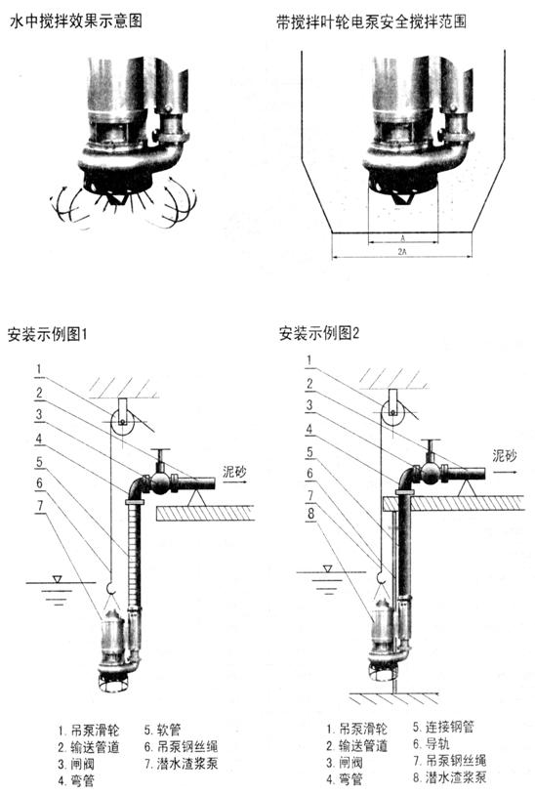
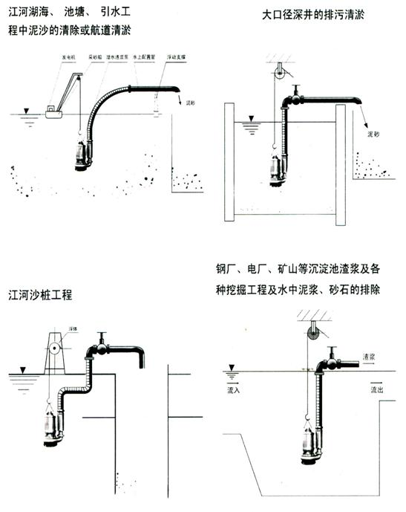

表三：可能发生的故障及其解决方法
故障现象 | 可能产生的原因 | 解决方法
电流偏高超过额定电流 | 1、水泵又擦抗 | 1、调整间隙
电流偏高超过额定电流 | 2、装置扬程太低，水泵偏大流量运行 | 2、阀门控制流量或更换合适扬程水泵
电流偏高超过额定电流 | 3、轴承损坏 | 3、更换轴承
启动时电机不转有嗡嗡声 | 1、电压过低 | 1、调整电压至额定值
启动时电机不转有嗡嗡声 | 2、电机单相运转 | 2、检查线路，接通断线
启动时电机不转有嗡嗡声 | 3、泵内有异物卡死 | 3、清除异物
启动时电机不转有嗡嗡声 | 4、叶轮与内泵盖或吸水板相磨 | 4、调整叶轮间隙至正常值
不出水或出水量少 | 1、叶轮反转 | 1、调换任意两相电源线
不出水或出水量少 | 2、滤水网被堵塞 | 2、清除堵塞物
不出水或出水量少 | 3、进水口漏出水面 | 3、调低泵位置至淹没
不出水或出水量少 | 4、输水管泄漏或堵塞 | 4、更换输水管或清除污物
不出水或出水量少 | 5、实际扬程太高 | 5、选取合适扬程的泵
绝缘电阻降至0.5MΩ以下 | 1、电缆接头损坏 | 1、重新处理电缆接头
绝缘电阻降至0.5MΩ以下 | 2、定子绕组绝缘损坏 | 2、更换定子绕组
绝缘电阻降至0.5MΩ以下 | 3、电机腔内进水 | 3、排除水分，烘干绕组
绝缘电阻降至0.5MΩ以下 | 4、电缆损坏 | 4、修复电缆
运行不平稳振动严重 | 1、叶轮严重磨损 | 1、更换叶轮
运行不平稳振动严重 | 2、杂污卡住转动部件 | 2、清除杂物
运行不平稳振动严重 | 3、轴承损坏 | 3、更换轴承

